Objetivo de la práctica

Utilizar arreglos unidimensionales y multidimensionales para dar solución a problemas computacionales.

Ejercicios de la guía de laboratorio

Descripción del programa.

* Primer ejemplo: Código (la escítala espartana).

El programa tiene dos opciones: cifrar o descifrar una palabra, por ello primero solicita una palabra, que modificará, esta se almacena en un arreglo llamado “texto”. En este caso usare huesos como palabra que se almacena en el arreglo texto.

1. Imagen que contiene shoji

   Descripción generada automáticamenteEn la primera opción: Cifrar una palabra.

La palabra en el arreglo “texto” con el ciclo for, llena el arreglo “escítala”, primero los renglones de izquierda a derecha, y continua con el siguiente renglón. Al imprimir el arreglo primero se imprime la columna de arriba hacia abajo y continua con la siguiente columna.

La salida es: Heouss.

1. En la segunda opción: Descifrar una palabra.

La palabra en el arreglo “texto” con el ciclo for, llena el arreglo “escítala”, primero las columnas de arriba hacia abajo y continúan con la siguiente columna. Al imprimir el arreglo, primero se imprime el renglón de izquierda a derecha y continua con el siguiente renglón.

La salida es: Huesos.

Error en el programa.

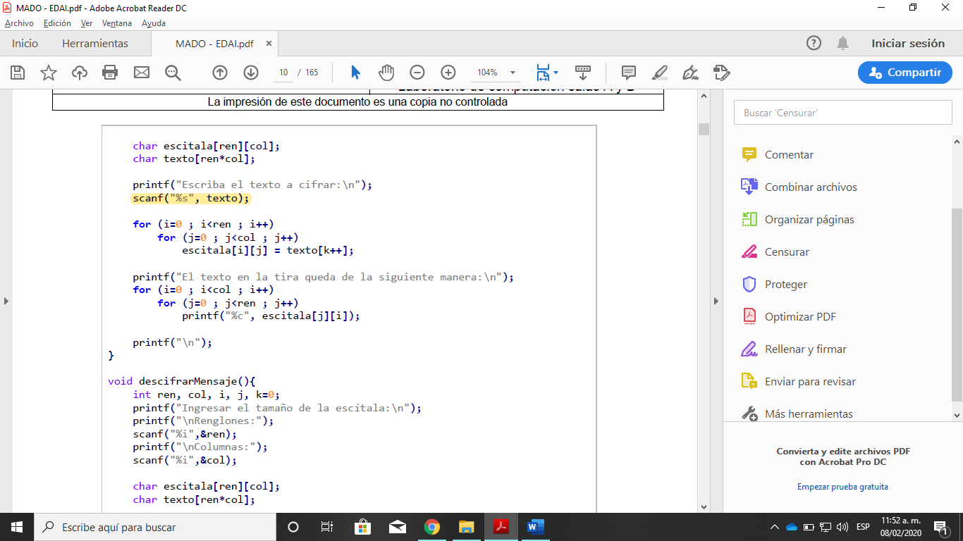El único error que encontré fue que falto “&” para guardar la palabra en el arreglo “texto”.

Detalles.

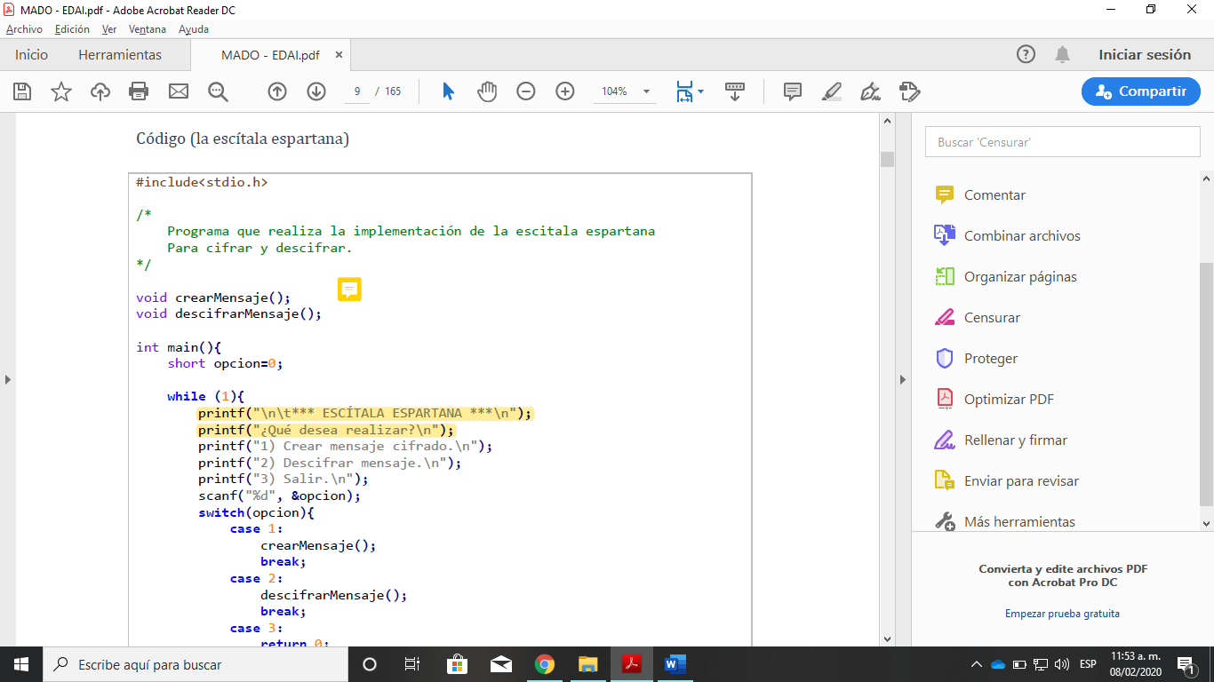Había en el código caracteres especiales y no tenían la forma ASCII para representarlos, no es un error, pero no sé ve bien cuando se ejecuta el programa.

Evidencia de implementación.

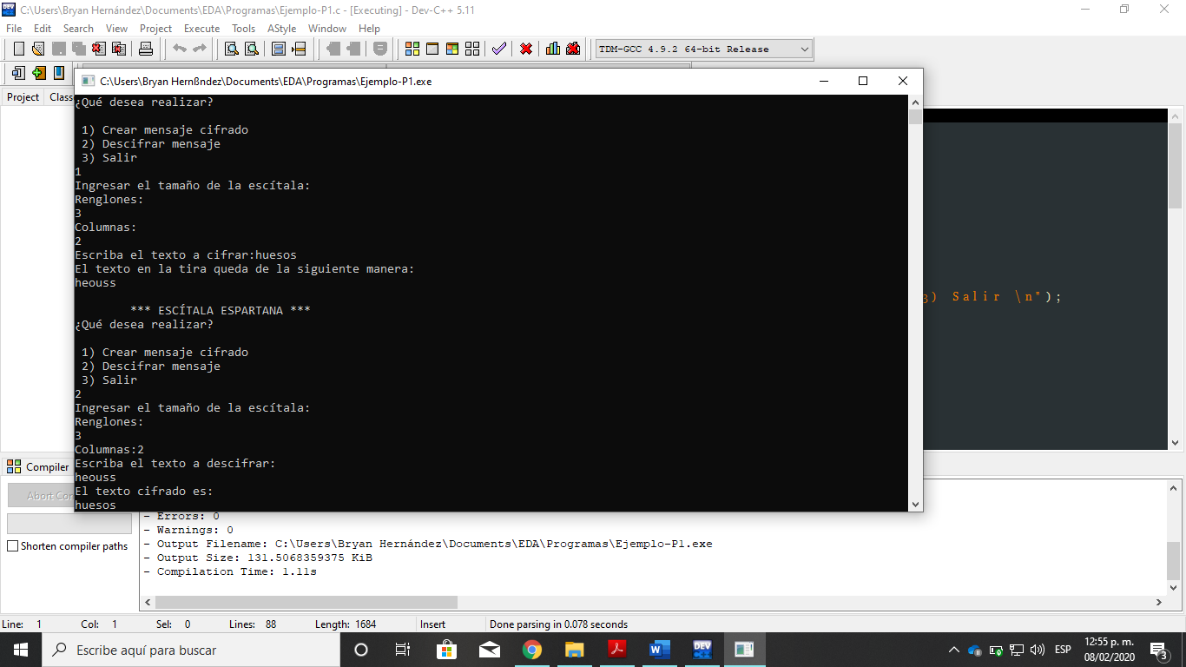

Ejercicios del Laboratorio

Descripción de los ejercicios.

Evidencia de implementación.